Présentations de Mesdames Charlemagne et Subileau, DILA.
Journée annuelle Juriconnexion 2012

La recherche de textes anciens

Légifrance permet d’accéder aux références de textes (ou au texte lui-même) à une date antérieure à celle de la plus ancienne version d’un code consolidé consultable sur Légifrance.
La méthodologie de la recherche tiendra compte de l’histoire des fonds de Légifrance, notamment de l’antériorité des textes disponibles pour chacun des codes existants sur Légifrance.
Cette possibilité de naviguer d’un texte à un autre permet de rechercher l’historique d’une disposition et d’en comprendre son évolution.

Tous les textes n’existent pas en version consolidée (ou même parfois en texte intégral) sur Légifrance. Il est possible de le comprendre par l’historique des fonds disponibles sur Légifrance.

La création du fonds documentaire LEGI fait suite à un travail lancé à partir de 1978 et officialisé en 1984 par le décret n°84-940 du 24 octobre 1984 relatif au service public des bases et banques de données juridiques.
Les codes et textes consolidés qui se trouvent dans le fonds documentaire LEGI obéissent au principe de consolidation des textes consistant, lorsqu'un article de code (ou partie d'un article) est modifié, à le réécrire en y intégrant la modification apportée.

Le fonds documentaire LEGI comprend le texte intégral des codes, lois et décrets en version consolidée et est également composé de deux corpus de données, LEX et JORF.

Les deux fonds LEX et JORF ont fusionné en janvier 2008 et sont constitués :
- du fonds documentaire LEX (héritage du Fichier législatif (né en 1935 et repris activement en 1945) du Secrétariat général du Gouvernement (SGG)), produit par le Service de documentation du SGG et constitué de tous les textes législatifs et réglementaires en vigueur (ou abrogés s'ils ont été en vigueur ces quarante dernières années). Outre les données d'identification caractérisant ce corpus, chaque texte législatif ou réglementaire contient des données d'analyse ;
- du fonds documentaire JORF des documents publiés dans l'édition "Lois et décrets" du Journal officiel constitué :
- des lois, ordonnances, décrets, arrêtés et circulaires (depuis 1990 en texte intégral, sous forme de références à partir de 1947, le fac-similé des textes n’est pas disponible pour les textes publiés avant 1947) ;
- des décisions émanant d'institutions ou de juridictions qui doivent être publiés au Journal officiel (Conseil constitutionnel, Conseil supérieur de l'audiovisuel, Autorité de régulation des télécommunications …) ;
- des avis et communications depuis le 1er janvier 2002 (avis aux importateurs, exportateurs, avis de concours et de vacance d'emplois).

Méthodologie employée
Il est possible dans un article de code (récent) d’accéder à la référence d’un ancien texte, signalé dans ce même article sous l’intitulé « anciens textes », puis de retrouver ces textes (ou références de textes) dans la base de données des textes publiées au JORF (formulaire de recherche simple ou experte) ou dans la base de données des textes et codes consolidés (LEGI), si ce texte a été consolidé.

Pour rappel : Antériorité et historique des codes

L’Antériorité correspond à l’année de la plus ancienne version du code consultable sur Légifrance. Par exemple, le code des assurances a été créé en 1976 et il est possible d’accéder aux différentes versions disponibles depuis 1981 (consultation en ligne du code dans sa version consolidée depuis 1981).

L’Historique est l’année depuis laquelle sont référencés les textes modificateurs d’un code. La liste de ces textes est accessible en tapant le nom du code = « code du travail », par exemple, dans le champ de recherche thématique disponible sur la page d’accueil du site Légifrance.

1er exemple : recherche du texte d’application de l’article R613-3 du code de la sécurité sociale

Question posée : « l’arrêté d’application mentionné dans l'article R613-3 du code de la sécurité sociale contient des références juridiques concernant les périodes assimilées à des heures de travail salarié et fixe et j’ai besoin d’y accéder ».

Problématique : le lien vers l'arrêté d'application n’est pas mentionné dans l’article R613-3 du code de la sécurité sociale : il s'agit sans doute d'un texte ancien. Parmi les différentes possibilités de recherche offertes sur le site légifrance, la méthode ci-dessous vous est proposée.

Etape 1 : la méthode consiste tout d’abord à rechercher une version antérieure de l’article R613-3.

Dans le lien "Anciens textes" de l'article R613-3 du code de la sécurité sociale, nous vous invitons à vous reporter au lien vers l'article R615-3 (T), article transféré par l'article 3 du décret n° 2006-83 du 27 janvier 2006 pris en application de l'ordonnance n° 2005-1528 du 8 décembre 2005 relative à la création du régime social des indépendants et modifiant le code de la sécurité sociale (deuxième partie : Décrets en Conseil d'Etat).

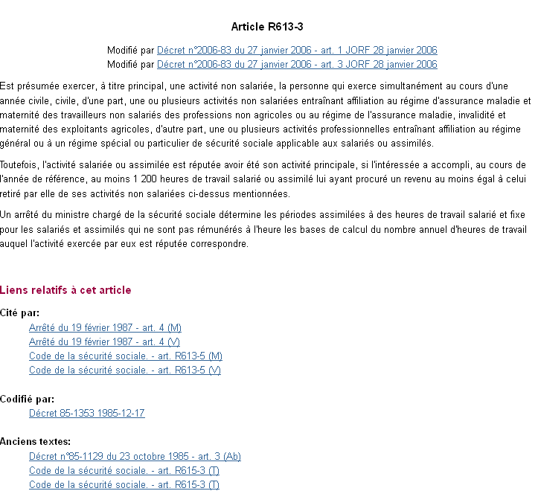

Etape 2 : la version antérieure de l’article R.613-3 du code de la sécurité sociale ayant été trouvée (il s’agit de l’article R615-3 du code de la sécurité sociale), la méthode consiste ensuite à rechercher si cette référence est précisée dans le visa ou dans les mots du titre d’un texte.

L’article R615-3 ayant été transféré par le décret n° 2006-83 du 27 janvier 2006, nous vous invitons ensuite à effectuer votre recherche par le biais de la recherche experte dans les codes et textes consolidés, en indiquant nature du texte = « arrêté », Recherche textuelle « 615-3 » (par expression dans tout), vous obtenez l'arrêté du 24 décembre 2002 pris pour l'application des articles R. 615-3 à R. 615-5 du code de la sécurité sociale, où il est mentionné que les deux précédents arrêtés d’application du décret 67-1091 (arrêté du 2 août 1968 et arrêté du 16 juin 1969) sont abrogés.
Ce résultat est intéressant, car ces deux arrêtés (dont il est possible d’obtenir la version intégrale ou fac-similé dans JORF), peuvent être comparés à la version de l’arrêté de 2002, ce qui donne des indications sur l’évolution du droit en la matière.
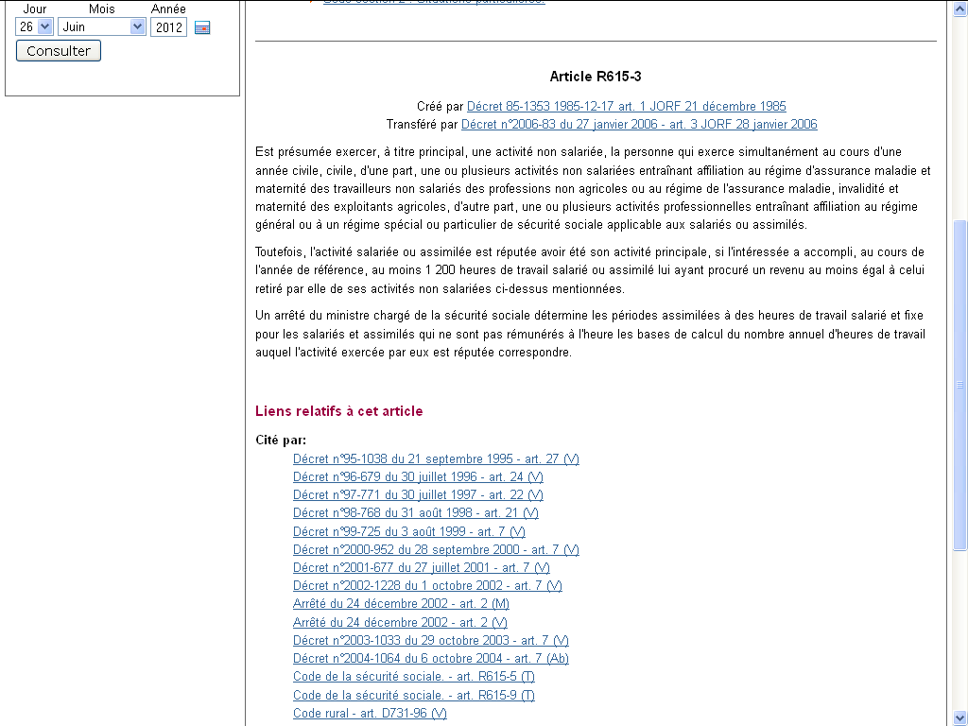
----------------------------------------------------------------------------------------
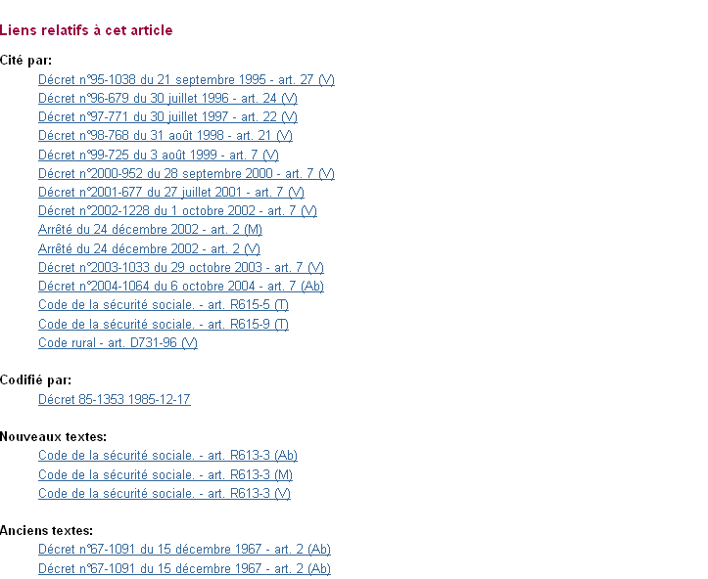

2ème exemple : recherche d’anciens articles du code de l’urbanisme et de la construction devenu aujourd’hui le code de l’urbanisme.

Question posée : « les articles 87, 91, 101 du code de l’urbanisme et de l’habitation en 1969 et 1970 sont mentionnés dans deux rapports de 1969 et 1970 et j’ai besoin d’en retrouver les traces ».

Problématique : le code de l’urbanisme et de l’habitation n’est pas disponible en ligne sur Légifrance, car il a été créé avant le code de l’urbanisme, lui-même disponible en version consolidée qu’à partir de 1973. Pour retrouver les textes (ou références de textes) antérieurs à la création du code de l’urbanisme, parmi les différentes possibilités de recherche offertes sur le site Légifrance, la méthode ci-dessous vous est proposée.

Etape 1 : le code de l’urbanisme a été créé en 1973. La méthode consiste tout d’abord à rechercher le texte ayant codifié le code de l’urbanisme.

Nous vous invitons à vous reporter à la rubrique « Aide générale » dans la page d’accueil du site Légifrance, puis au « tutoriel d’aide spécifique aux Codes » (p. 28 à 33).)
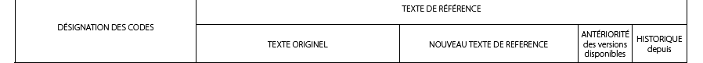
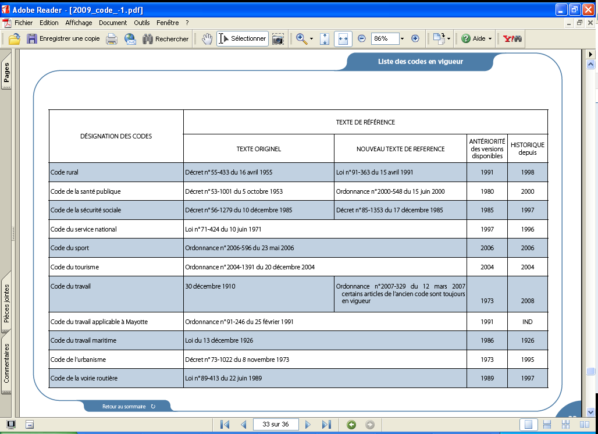

Etape 2 : ici, la méthode consiste à se reporter au texte originel de codification du code de l’urbanisme, mentionné dans le tableau du « tutoriel d’aide spécifique aux Codes » : il s’agit du décret n° 73-1022 du 8 novembre 1973 relatif à la codification des textes législatifs concernant l'urbanisme (1re partie : Législative) et portant révision du code de l'urbanisme et de l'habitation.

Dans l’article 1 de ce décret, il est fait mention des versions abrogées des articles 87 et 91 du code de l’urbanisme et de l’habitation.
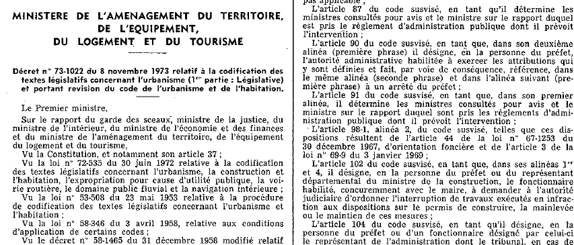

Etape 3 : ensuite, la méthode consiste à rechercher le texte créant le code de l’urbanisme et de l’habitation.

Par le biais de la recherche simple dans la rubrique « Les autres textes législatifs et réglementaires » en indiquant Rechercher ces mots parmi les mots du titre = décret portant codification habitation urbanisme, vous obtenez 2 textes, dont le décret n°54-766 du 26 juillet 1954 portant codification des textes législatifs concernant l’urbanisme et l’habitation (page 07089, 07090, 07091 pour les articles 87, 91 et 101 du code de l’urbanisme et de l’habitation).

Etape 4 : Enfin, la méthode consiste à rechercher les textes ayant modifié le code de l’urbanisme et de l’habitation.

Nous vous invitons à effectuer votre recherche par le biais de la recherche simple dans la rubrique « Les autres textes législatifs et réglementaires » en indiquant Rechercher ces mots parmi les mots du titre = « code habitation urbanisme », vous obtenez 57 documents, dont 9 textes en 1969 et 2 décrets en 1970.

La recherche thématique
sur la législation et la réglementation en vigueur

L’utilisation de la base « SARDE » (recherche thématique sur la législation et la réglementation en vigueur) sur Légifrance permet notamment de savoir si un texte est entré en vigueur, est toujours en vigueur ou a connu des évolutions.

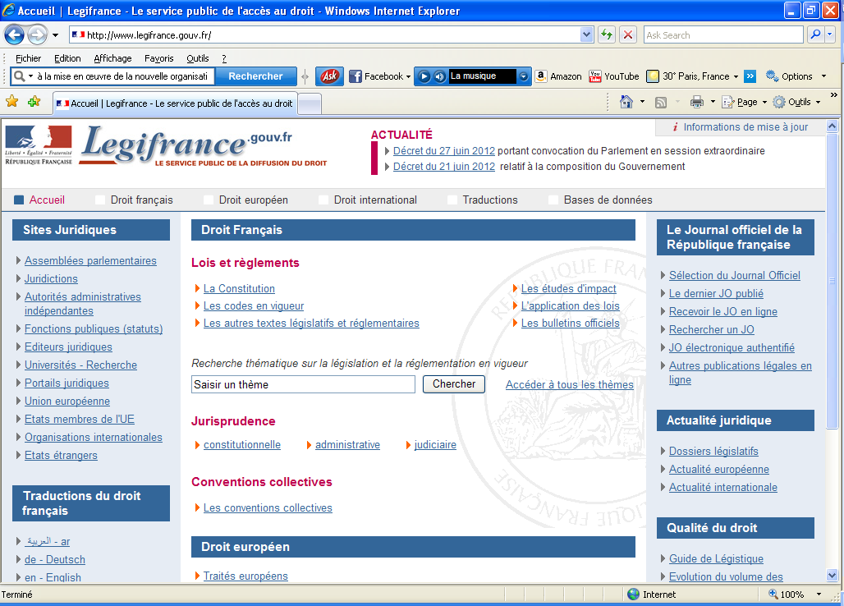

1er exemple : le décret n°79-1108 du 20 décembre 1979 relatif aux autorisations de mise en exploitation des carrières est toujours en vigueur ? (ma source a plus de 12 ans).

Accès par « accès thématique » : tapez « carrière » -> sélection le 1er résultat dans les « dispositions législatives et réglementaires », puis dans la fiche descripteur, dans le 1er bloc : « exploitation et sécurité » choisir : « règlement général … ». Une fois dans la rubrique-base mettre le n° du texte (79-1108) dans la fenêtre de droite « mot ou expression »,
- vous obtenez le décret n° 2006-798
Dans la rubrique où vous êtes arrivé par l’accès thématique, vous pouvez naviguer et regarder les textes qui s’y trouvent (comme le décret n° 2010-1394 du 12 novembre 2010, qui semble une bonne piste …)
Abrogé par décret n° 2006-798 du 6 juillet 2006 relatif à la prospection, à la recherche et à l'exploitation de substances minérales ou fossiles contenues dans les fonds marins du domaine public et du plateau continental métropolitains
Note : Le texte abrogateur n’était pas exactement sur le même sujet (relatif à la prospection, à la recherche et à l'exploitation de substances minérales ou fossiles contenues dans les fonds marins du domaine public et du plateau continental métropolitains) nous ne sommes pas habilités à interpréter ce « remplacement ». Il faut regarder les textes et les comparer.
Remarque : vous pouviez également effectuer la recherche par l’accès par « Les autres textes législatifs et réglementaires » -> tapez le n° du texte, 79-1108, dans la fenêtre prévue à cet effet, puis dans le résultat choisir « version d’origine », sur le côté gauche (panneau de navigation) apparaît la mention « version abrogée le 6 juillet 2006 », en cliquant dessus vous accédez à la version abrogée avec la référence du texte abrogateur, en cliquant dessus vous arrivez sur l’article ayant abrogé le texte recherché

2ème exemple : je souhaite vérifier qu'il n'y a pas eu d'évolution réglementaire depuis ces 5 dernières années sur le fait que les grossistes vétérinaires ne pouvaient toujours pas vendre de médicaments à usage humain
Vous disposez de 2 possibilités :
A. Dans « accès thématique » : tapez « pharmacie vétérinaire » et choisissez la réponse en « dispositions législatives et réglementaires » puis dans le 1er bloc de la fiche thesaurus « texte non codifiés » ensuite pour obtenir les textes qui parlent des médicaments à usage humain, tapez « humain » dans la fenêtre « mot ou expression » Vous obtenez, entre autre, la liste de médicaments à usage humain pouvant être administrés à des animaux dont la chair ou les produits ne sont pas destinés à la consommation humaine avec celle des personnes autorisées (arrêté du 29 octobre 2009 modifié par l’arrêté du 16 juin 2011)
B. Toujours dans « accès thématique » : tapez CSP (pour code de la santé publique) et après avoir cliqué sur le résultat puis sur l’accès au recensement et analyse rapide des textes ayant modifié ce code : tapez « gros » dans la fenêtre de droite « mot ou expression » -> vous obtenez tous les textes ayant modifiés le CSP (depuis 2000) ayant trait à la vente en gros (humaine ou vétérinaire)

3ème exemple : le décret d'application des dispositions de l'article L313-10 du code de l'entrée et du séjour des étrangers est il entré en vigueur ?
Accès par « accès thématique » : tapez CESEDA (pour code de l'entrée et du séjour des étrangers) – Après avoir cliqué sur le résultat puis sur l’accès au recensement et analyse rapide des textes ayant modifié ce code : mettre 313-10 (seulement sans guillemet ou parenthèse) dans la fenêtre de droite « mot ou expression » -> vous obtenez des textes avec 313-10 en surbrillance, regardez uniquement les décrets et dans les commentaires repérez la référence à l’art. L. 313-10 : résultat décrets n° 2007-1292 et n° 2007-912
Les articles du CESEDA mentionnés dans ces décrets sont en vigueur, se reporter au CESEDA lui-même.
Accès par « les codes en vigueur » : 1er panneau « accès direct à un code en vigueur », choisir le CESEDA et faire défiler jusqu’aux articles choisis ou en passant par le 2e panneau « recherche d’un article au sein d’un code » : choisir le CESEDA puis inscrire le n° d’article choisi dans la fenêtre « numéro d’article » (sans espace ni point entre la lettre et le n° - ex : R313-15) Attention sous Internet explorer ne pas faire « enter » mais bien cliquer sur « rechercher » sinon cela efface la demande.

4ème exemple : je recherche un arrêté du 20/10/1986 cité dans un ouvrage relatif à la contribution des industries pharmaceutiques
Accès par « accès thématique » : tapez « cotisation sociale » -> choisir « cotisation de sécurité sociale » 1er résultat dans les « dispositions législatives et réglementaires », puis dans la fiche descripteur, dans le 1er bloc : fixation de taux et modalités … choisir la dernière proposition : « autres dispositions ». Une fois dans la rubrique-base mettre la date « 20 octobre 1986 » dans la fenêtre de droite « mot ou expression » (sans guillemet ou parenthèse) -> vous obtenez 2 réponses dont : Arrêté du 20 octobre 1986 pris en application de l'article L. 245-4 du code de la sécurité sociale JO 30-10-1986 p. 13052-13053
(Fixation du seuil en dessous duquel les entreprises de préparation de médicaments sont exonérées de la contribution des entreprises de préparation de médicaments)
Sans autres éléments d’information, cette réponse semble correcte

5ème exemple : je recherche le texte qui a créé l'article L. 823-17 du Code de commerce (convocation des CAC aux AG) ?
Accès par « les codes en vigueur » : 2e panneau de recherche « recherche d’un article de code » - choisir le code de commerce et mettre le n° d’article L823-17 (sans point ni espace) dans la fenêtre prévue à cet effet (Attention sous Internet explorer ne pas faire « enter » mais bien cliquer sur « rechercher » sinon cela efface la demande) - > vous arrivez directement sur l’article et il est mentionné : Créé par ordonnance n°2005-1126 du 8 septembre 2005 – art. 19 JORF 9 septembre 2005.

6ème exemple : je recherche tous les avis donnant la liste des prestataires de services d'investissement (PSI) autorisés publiés au JO depuis 2003
Accès par « Les autres textes législatifs et réglementaires » : dans le panneau de critères de recherche, allez dans la « recherche par mots » (en bas au centre) et inscrire à l’intérieur : prestataires de services d'investissement puis en haut à gauche choisir avis dans la fenêtre « nature du texte » : vous obtenez toutes les listes publiées au JO (depuis qu’elles y sont publiées)

Accès par « accès thématique » : tapez PSI (pour prestataires de services d'investissement) et choisissez le résultat en « mesures à caractère provisoire ou nominatif » et vous obtenez la dernière liste publiée (celle en vigueur).

